**Εργασία 2**

Όνομα: Αριστείδης Αγγελόπουλος

ΑΜ: 141066

Αρχικά κάνουμε compile το πρόγραμμα ως εξής:

* mpicc Ask2.c -o Ask2

Στη συνέχεια το τρέχουμε με:

* mpiexec -n 4 ./Ask2

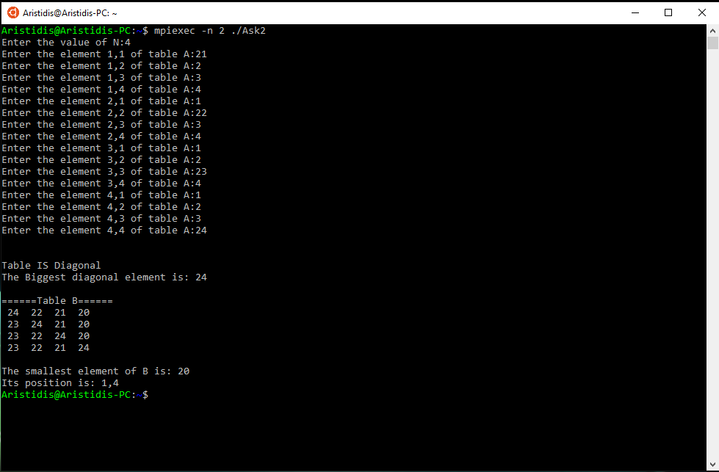

Εισάγουμε το N και στη συνέχεια εισάγουμε τα N*N στοιχεία του πίνακα Α. Το πρόγραμμα υπολογίζει τα ζητούμενα για οποιονδήποτε συνδιασμό N και p.